**Индивидуальны задания по учебной практике**

**ПМ 01. «ПМ 01. Разработка модулей программного обеспечения для компьютерных систем»**

Решение задачи содержит:

1. Условие задачи.
2. Математическое (или описание решения) решение задачи.
3. Два текстовых примера.
4. Блок-схему алгоритма решения задачи.
5. Листинг программы.
6. Скриншот выполнения программы с тестовыми примерами (п.2).

**1. Условие задачи:** Дано n символов. Подсчитать, сколько раз среди данных символов встречается символ "+" и сколько раз символ "*"

**2. Описание решения задачи:**

Пользователь вводит строку чисел

Каждый элемент строки проверяется на знак “+” и “*”

Выводится количество каждого из знаков

**3. Два тестовых примера:**

|  |  |
| --- | --- |
| 1) 327864**=+123оывм  Количество * = 2  Количество + = 1 | 2) 7632:?%?*:ПСЦ  Количество * = 1  Количество + = 0 |

**4. Блок схема решения задачи:**

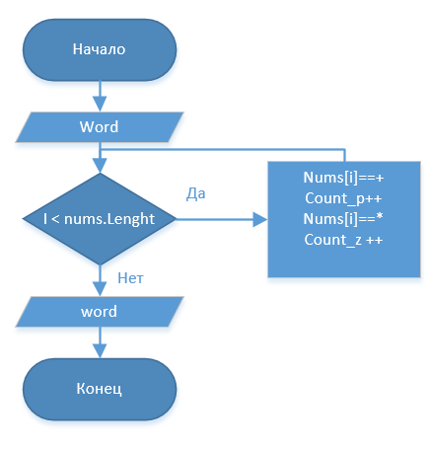

**5. Листинг программы:**

namespace v10n10

{

internal class Program

{

static void Main(string[] args)

{

Console.Write("Введите строку символов: ");

string word = Console.ReadLine();

int count_z = 0;

int count_p = 0;

char[] charArray = word.ToCharArray();

for (int i = 0; i < charArray.Length; i++)

{

if (charArray[i] == '*')

{

count_z++;

}

if (charArray[i] == '+')

{

count_p++;

}

}

Console.WriteLine($"Количество +: {count_p}");

Console.WriteLine($"Количество *: {count_z}");

}

}

}

1. **Скриншот выполнения программы с тестовыми примерами:**

